JUNIT
Jedna z funkcjonalności naszej aplikacji jest przeprowadzanie testów jednostkowych w języku Java. Aby przeprowadzić przykładowy test potrzebne są nam trzy klasy:
- klasa która będzie testowana
- klasa zawierająca testy
- klasa uruchamiająca te testy.
0. Przykładowe zadanie.
Przykładowa treść zadania dla której omówimy budowę plików użytych do testów jednostkowych we frameworku JUNIT.
Napisz metodę orderWord w klasie Ordering, która dla podanego tekstu posortuje litery w kolejności niemalejącej. Dodatkowo musisz sprawdzić, czy jako argument funkcji nie jest podawany „null”, lub pusty tekst(string niezawierający żadnego znaku).
Przykład:
- new Ordering().orderWord("hello world") => " dehllloorw"
- new Ordering().orderWord("bobby") => "bbboy"
- new Ordering().orderWord("") => "Invalid String!"
Uwagi:
- tekst może składać się z wielkich i małych liter,
- tekst może zawierać spacje oraz inne znaki specjalne, np.: „!”,”#”.
1. Testowana klasa.
Testowana klasa, czyli implementacji klasy z przykładowego zadania. Kodu tej klasy omawiać nie będziemy, gdyż jest to przykładowa implementacja zadania wykonanego przez potencjalnego użytkownika naszego systemu.
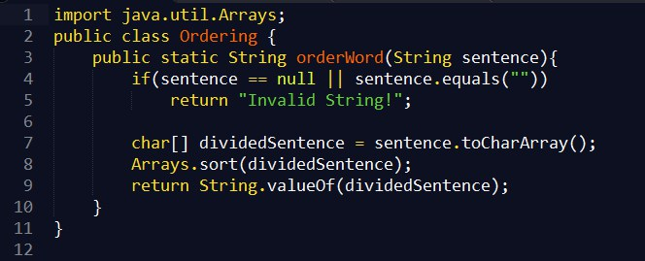
Kod źródłowy:

2.Klasa zawierająca testy jednostkowe.
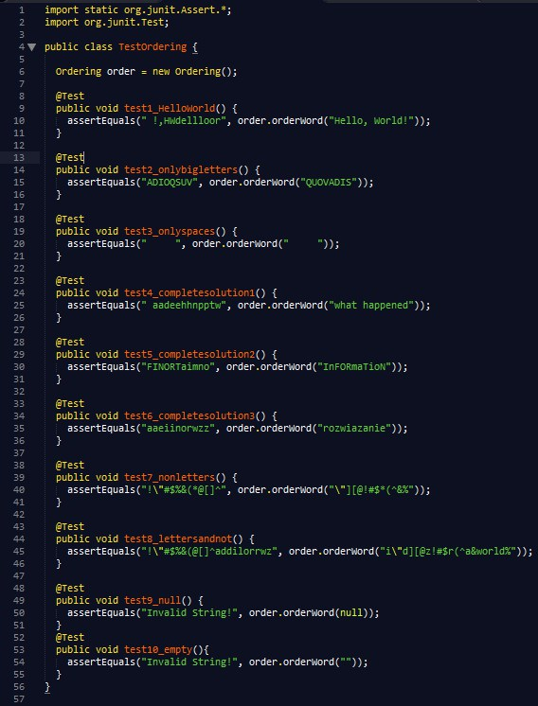
Klasę tę należy pokrótce omówić. Każda adnotacja @Test oznacza, że poniższa metoda jest traktowana jako test jednostkowy. W testach umieszczamy asercje – metody sprawdzające pewne zależności. W tym konkretnym przypadku użyliśmy asercji asserEquals, która sprawdza czy dwa typy proste lub obiektowe są sobie równe. Jest wiele innych rodzajów asercji. Po inne typy asercji odsyłam do dokumentacji: http://junit.org/junit4/javadoc/latest/index.html. Warto dodać iż do jednego testu można użyć wielu metod asercji. Test jest wtedy oznaczony jako „passed”, w momencie gdy wszystkie te asercje zakończą się sukcesem. 4
Ze względu na bezpieczeństwo naszej aplikacji, klasa uruchamiająca testy będzie do wglądu tylko dla upoważnionych pracowników firmy Nokia.
//ONLY FOR NOKIA DEVELOPMENT TEAM//
3. Klasa uruchamiająca testy
Klasa ta nie tylko uruchamia testy, ale również tworzy plik z wynikami. Czas wykonania testów jest uzupełniany przez inny moduł naszego oprogramowania.
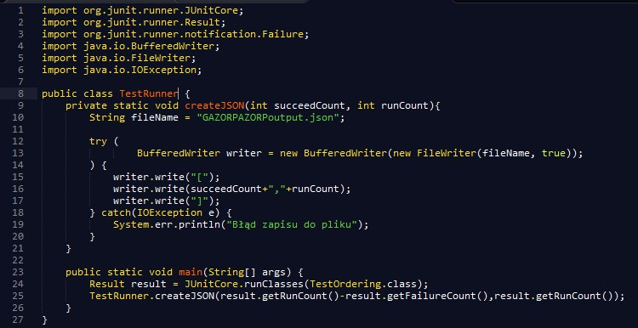
Klasa Result używana jest do przechowywania wyników przeprowadzonych testów. Dzięki niej możemy dowiedzieć się między innymi ile testów zostało przeprowadzonych, oraz ile metod przeszło testy pomyślnie. Do uruchomienia testu używamy metody runClasses z klasy JunitCore. Jako argument podajemy plik z rozszerzeniem class.
Metoda createJSON(int, int) tworzy plik „GAZORPAZORPoutput.json” oraz zapisuje ten plik w takiej postaci jak poniżej:
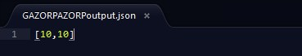

Plik zostanie uzupełniony o czas wykonywanych testów przez moduł uruchamiający testy.

